« Современный урок технологии».
Современная жизнь предъявляет сегодня человеку жёсткие требования – это высокое качество образования, коммуникабельность, целеустремлённость, креативность, качества лидера, а самое главное – умение ориентироваться в большом потоке информации.
Выйдя из стен школы, выпускник продолжает саморазвиваться и самосовершенствоваться, а для этого необходимо научиться определённым способам действий. Основы социализации закладывается в школе, поэтому требования к образованию сегодня меняют свои приоритеты.[3]
Особенностью предмета «Технология»является введение учащихся в мир духовной и материальной культуры. Если с духовной культурой учащиеся знакомятся на уроках литературы, истории, МХК и др., то мир материальной культуры, в котором существует современный человек, рассматривают на уроках технологии. Материальная культура, в отличие от духовной, охватывает всю сферу человеческой деятельности и его развития. Материальная и духовная культура тесно взаимодействуют и влияют друг на друга, являясь важной составляющей человеческого бытия. Предмет «Технология» формирует у учащихся осознанную потребность в сохранении своего здоровья путем организации здорового питания, обустройства удобного жилища и т.п.[1;с.4]
Обучение «Технологии» в основной школе является второй ступенью пропедевтического технологического образования. Одной из важнейших задач этой ступени является подготовка обучающихся к осознанному и ответственному выбору жизненного и профессионального пути. В результате обучающиеся учатся самостоятельно формулировать цели и определять пути их достижения, использовать приобретенный в школе опыт деятельности в реальной жизни, за рамками учебного процесса.[2;с.12]
Меняются цели и содержание образования, появляются новые средства и технологии обучения, но при всём многообразии – урок остаётся главной формой организации учебного процесса. И для того, чтобы реализовать требования, предъявляемые Стандартами второго поколения, урок должен стать новым, современным!
«Урок – это зеркало общей и педагогической культуры учителя, мерило его
интеллектуального богатства, показатель его кругозора, эрудиции», – писал известный педагог В.А.Сухомлинский.
Как разработать урок по-новому? Как учителю сохранить собственное лицо и
учесть при этом новые требования ФГОС?
Особенность федеральных государственных образовательных стандартов общего
образования – их деятельностный характер, который ставит главной задачей развитие
личности ученика. Современное образование отказывается от традиционного
представления результатов обучения в виде знаний, умений и навыков; формулировки ФГОС указывают на реальные виды деятельности
Понятие современный урок неразрывно связано с понятием современный учитель. По словам руководителя проекта по разработке ФГОСов Александра Михайловича Кондакова, «Стандарты второго поколения невозможны без учителя второго поколения».
В новых Стандартах второго поколения сформулированы требования к современному учителю: во-первых, это профессионал, который
- демонстрирует универсальные и предметные способы действий
- инициирует действия учащихся
- консультирует и корректирует их действия
- находит способы включения в работу каждого ученика
создаёт условия для приобретения детьми жизненного опыта
Во-вторых, это учитель, применяющий развивающие технологии.
В-третьих, это учитель обладающий навыками информационной компетентности.
В отличие от традиционного урока, который отвечал требованиям образования конца 20 и начала 21 века, современный урок технологии – это, прежде всего урок, направленный на формирование и развитие универсальных учебных действий (УУД). Выделяют несколько наиболее важных аспектов такого урока.
Первый аспект урока - Мотивационно – целеполагающий.
Цель современного урока должна быть конкретной и измеряемой. Цель можно отождествить с результатом урока. Результатом урока является не успеваемость, не объем изученного материала, а приобретаемые УУД учащихся (такие как способность к действию, способность применять знания, реализовывать собственные проекты). Вместе с этим, следует отметить, что такой подход на уроке не отрицает значения знаний, он акцентирует внимание на способности использовать полученные знания.
Цели урока учащиеся формулируют самостоятельно и осознают их значимость лично для себя.
Второй аспект урока - деятельностный.
Проблемный характер урока, реализуемый самими школьниками через самостоятельно познавательную деятельность с уверенностью можно рассматривать как уход от репродуктивного подхода на занятии. Чем, больше самостоятельной деятельности на уроке, тем лучше, т.к. учащиеся приобретают умения решения проблем .
Современный урок технологии отличается использованием деятельностных методов и приемов обучения таких, как учебная дискуссия, диалог, видеообсуждение, деловые и ролевые игры, мозговой штурм, выполнение творческих работ с элементами проектной деятельности и т.д. Основным дидактическим средством обучения технологии в основной школе является творческая учебно-практическая деятельность учащихся. Приоритетными методами являются упражнения, лабораторно-практические, учебно-практические работы, выполнение творческих работ
Основной формой обучения в основной школе сегодня по-прежнему остаётся
традиционный урок. Это объясняется тем, что большая часть учителей – педагоги, не один десяток лет проработавшие в школе, а значит, придерживающиеся традиционной классической методики обучения. В любом деле человеку нелегко перестраиваться. Так и
учителю требуются время и условия для того, чтобы научиться работать по-новому.
Основополагающие принципы проектирования современного урока
1.Изменение парадигмы образования от знаниевой к деятельностной.
2. Изменение содержания образования и форм, приёмов и методов, технологий.
3. Изменение педагогической позиции «ученик-учитель».
4. Формирование внутренних мотивов деятельности ученика.
5. Личностное целеполагание и личностное содержание материала.
6. Рефлексия результатов образовательной деятельности.

Сравним деятельность учителя, внедряющего ФГОС ООО, при конструировании
современного урока с учителем, конструирующим традиционный урок.

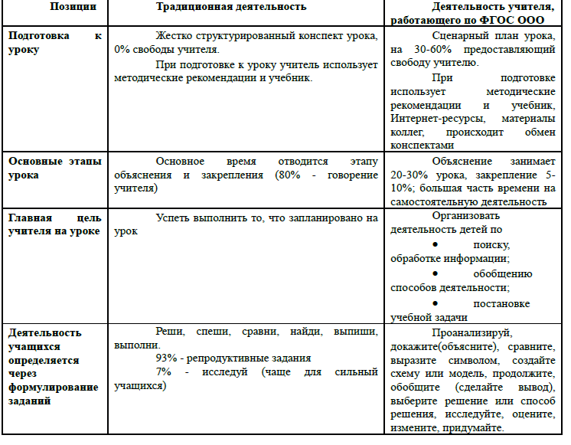
ФГОС вводят новое понятие – учебная ситуация, под которым подразумевается
такая единица учебного процесса, в которой дети с помощью учителя обнаруживают
предмет своего действия, исследуют его, определяют цели своей деятельности и
планируют её. В связи с этим изменяется структура и действия учителя и ученика. С точки зрения деятельностного подхода ученик и учитель становятся партнёрами в образовательном процессе.(сл.9)

Неотъемлемой частью ядра нового стандарта являются универсальные учебные действия (УУД). Главная задача современного учителя на уроке – формировать и развивать УУД, то есть умения учиться всю жизнь.
Учитель на уроке не передаёт готовые знания, а создаёт условия для развития
учащихся посредством поиска и самостоятельного добывания этих знаний. Теперь учитель – это навигатор, тьютор, помощник, который должен чаще отвечать на вопрос учащегося «Не знаю, посмотри в учебнике, найди информацию, попробуй сам».
Способность к импровизации на уроке становится важной составляющей
профессиональной компетенции учителя. Педагог должен быть готов к изменениям и коррекции «хода урока» в процессе его проведения. В связи с этим самой оптимальной формой проектирования современного урока является Технологическая карта.
Понятие «технологическая карта» не является новым; существующие модели карт
урока включают разные структурные компоненты.
Технологическая карта дает возможностью отразить деятельностную
составляющую взаимодействия учителя и ученика на уроке, что является актуальным, прежде всего, для развивающего образования.
ТК -это Проект урока, составленный учителем с возможной корректировкой
(заложенной изначально вариативностью урока).
Исходя из определения «технологическая карта», можно выделить те позиции, на
которые можно и нужно опираться при конструировании технологической карты урока:
• в ней должен быть описан весь процесс деятельности;
• должны быть указаны операции, их составные части.
Проанализировав (на основе открытых электронных источников информации)
достаточно большое количество технологических карт урока, разработанных учителями-
практиками, мы пришли к выводу, что унифицированной, устоявшейся формы подобной
карты пока не существует. Однако, можно выделить основные блоки:
1. блок целеполагания (что необходимо сделать, воплотить);
2. инструментальный блок (какими средствами это достижимо);
3. организационно-деятельностный (структуризация на действия и операции).

Этап урока,  цель этапа | Деятельность  учителя | Деятельность  учащихся | Формируемые  УУД
(Т.К. показать)
Изучение технологии в основной школе обеспечивает достижение личностных, метапредметных и предметных результатов.
Современный урок необходимо рассматривать как звено продуманной системы работы учителя, где решаются задачи обучения, воспитания и развития учащихся.
Учащиеся достигнут высоких результатов только тогда, когда увидят, что определённые умения необходимы ему и на других предметах и в жизни!
Учитель, его отношение к учебному предмету, его творчество и профессионализм, его желание и умение раскрыть способности каждого ребёнка – это всё и есть главный ресурс, без которого новые требования ФГОС не будут реализованы!

